#### Trabajo práctico de laboratorio Nº11

Análisis de señales con Osciloscopios digitales de usos generales

Materia: Mediciones Electrónicas I

Integrantes:

Schamun Lucas, 62378

Sueldo Enrique, 62508

Sosa Javier, 65337

Ponce Nicolas, 64725

Profesores: Centeno, Carlos Augusto

Salamero, Martín Alejandro

Fecha: 06/10/16

**Introducción**

El osciloscopio con modulo matemático permite observar y analizar una misma señal en los dominios del tiempo y de la frecuencia. Esto tiene ventajas en el estudio de una señal en el dominio de la frecuencia, particularmente cuando la misma contiene una cantidad apreciable de armónicos y/o ruido superpuesto.

La mayoría de los osciloscopios digitales poseen una función de “Autoset”, que ajusta automáticamente la base de tiempos y la sensibilidad vertical a valores óptimos, lo cual facilita bastante el empleo del instrumento.

Aunque la función “Autoset” posee ventajas, no hay que olvidar que una condición básica de todo proceso de medición es que siempre se debe tener una idea, aunque sea aproximada, de lo que se espera medir. En este sentido dicha función es solo una facilidad más, que se va a utilizar siempre buscando no perder de vista la condición mencionada.

## **Experimento 1: Análisis de una forma de onda cuadrada.**

Procedimiento:

* Encendimos el osciloscopio **TDS210**. Una vez encendido pulsamos los botones **CH1/CH2**, según corresponda, hasta que quede activado el Canal 1. Insertamos la sonda de entrada **X10** en la clavija correspondiente, y conectamos la misma a la **TP** de calibración disponible en el panel del osciloscopio. Pulsamos el botón de “Autoset”, y al aparecer la señal de prueba (onda cuadrada), calibramos la misma como se realizó en el práctico 6.
* Encendimos el generador de funciones. Luego procedimos a ajustar la salida para onda cuadrada de **1KHz**, sin CC y giramos media vuelta el control de nivel de salida. Conectamos la salida del generador a la sonda de entrada del osciloscopio.
* Seleccionamos el canal “**CH1**” y verificamos que el menú indique: Acoplamiento CC - Sin límite de ancho de banda - sonda X10 - no invertido.
* Pulsamos el botón “**Auto-set**”, esperamos unos hasta que se presente la imagen en el visor la señal de onda cuadrada.
* Seleccionamos “**Math Menú**” y verificamos que el menú indique: Operación FFT - CH1- Ventana rectangular – Zoom X1. En la pantalla se pudo visualizar el espectro de la señal de entrada.
* Con el control de “**Posición horizontal**” movimos la imagen obtenida hasta que el comienzo del espectro se situé cerca del centro de la pantalla. Luego con el botón correspondiente llevamos a “**Zoom X10**”.

Obtuvimos los siguientes resultados en pantalla

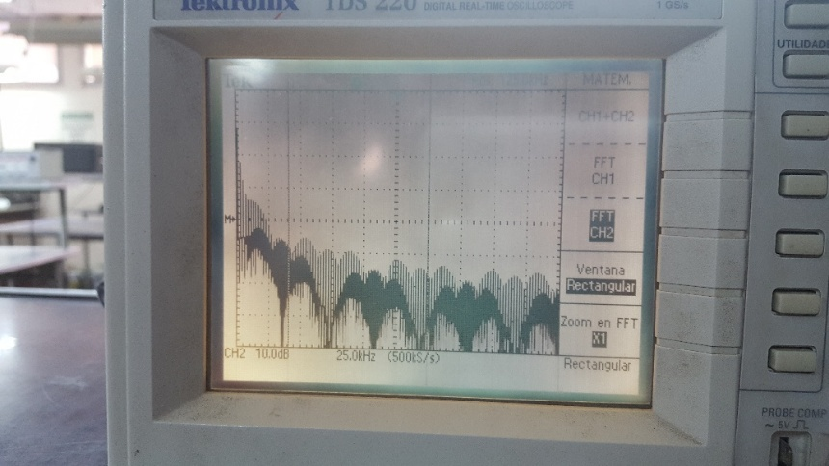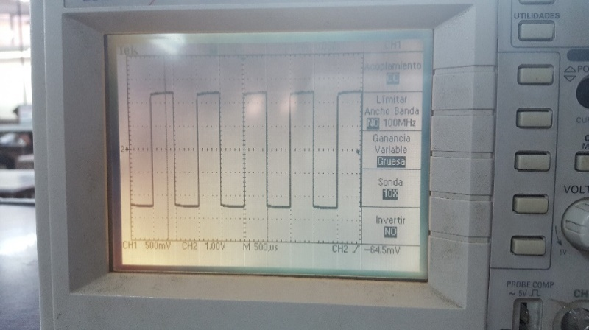

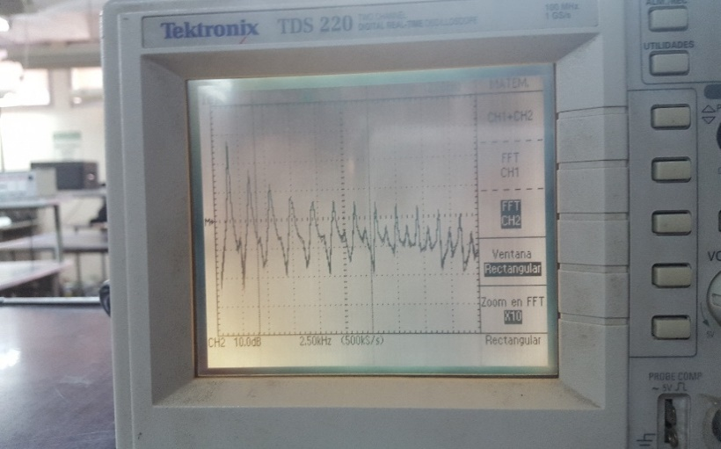   
Dominio del timpo Dominio de la frecuencia (X1) Dominio de la frecuencia (X10)

Mediciones:

* Pulsamos el botón “**Cursor**” y verificamos que el menú indique: Tipo Frecuencia – Fuente Matemat.
* Seleccionamos el modo de adquisición “**Promedio**” (con 64 cuentas), y la ventana “**Rectangular**”.
* Con los cursores en “**Frecuencia**” (Menú Cursores), determinamos las frecuencias de las siete (7) primeras componentes espectrales.

|  |  |  |  |  |  |  |  |
| --- | --- | --- | --- | --- | --- | --- | --- |
| Componente  Espectral | 1 | 2 | 3 | 4 | 5 | 6 | 7 |
| Frecuencia | 1 kHz | 2,9 kHz | 5,05 kHz | 7,1 kHz | 9 kHz | 11 kHz | 13 kHz |

* Cambiamos la ventana a “**Flattop**”, y con los cursores en “**Amplitud**” (Menú Cursores), determinamos las amplitudes de las siete (7) primeras componentes espectrales.
* El valor eficaz de la señal es:

|  |  |  |  |  |  |  |  |
| --- | --- | --- | --- | --- | --- | --- | --- |
| **Componente** Espectral | **1** | **2** | **3** | **4** | **5** | **6** | **7** |
| **V** | **V1** | **V2** | **V3** | **V4** | **V5** | **V6** | **V7** |
| **dBv** | 7,43 | -2,17 | 7,69 | -9,77 | -12,2 | -14,2 | -15,8 |
| **V (*)** | 2,35 | 0,778 | 0,433 | 0,324 | 0,245 | 0,194 | 0,162 |
| **V2** | 5,52 | 0,605 | 0,196 | 0,104 | 0,06 | 0,037 | 0,026 |

(*)[V]



Valor eficaz medido con multímetro True RMS

**Experimento 2: Análisis de un tren de pulsos.**

Al considerar el análisis de una señal con forma de onda de tren de pulsos rectangulares conviene recordar lo siguiente:

Hay una relación inversa entre el periodo de la señal (T) en el dominio del tiempo y la separación entre las componentes presentes en el dominio de la frecuencia. Lo mismo ocurre con el ancho del pulso (to) y los puntos de cruce por cero de la envolvente del espectro de frecuencias. En dicho espectro aparecen componentes con signo positivo o negativo dependiendo de la fase relativa, lo cual es correcto desde un punto de vista formal (teórico). Ahora bien, al considerar el empleo del instrumento que estamos usando para esta experiencia, hay que tener en cuenta que el mismo no es capaz de distinguir diferencias de fase, por lo cual todas las componentes espectrales aparecen con signo positivo.

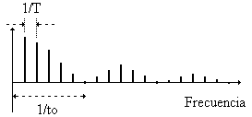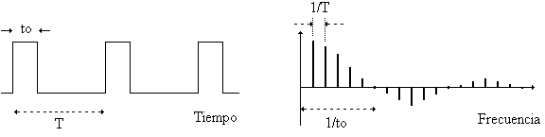

Procedimiento:

* Pulsamos el botón de “**Autoset”.** Observamos nuevamente la señal con forma de onda cuadrada.
* Mediante el control de simetría de salida del generador de funciones ajustamos la salida del mismo para que proporcione una forma de onda de pulsos con periodo **T=1ms**, y ancho del pulso **to=250μs**.
* Mantenimos el control de nivel de salida en una posición de media vuelta, y pulsamos el botón de **Autoset**.
* Pulsamos el botón “**Math Menú**” y verificamos que el menú indique: Operación FFT - CH1- Ventana rectangular – Zoom X1. En la pantalla del osciloscopio visualizamos el espectro de la señal de entrada.
* Seleccionamos el modo de adquisición “**Promedio**” (64 cuentas). Con el control de “**Posición horizontal**”, centramos la imagen y aplicamos el “**Zoom X10**”.

Observaciones:

* Pudimos observar como varia la presentación obtenida al elegir desde el menú al que se accede mediante el botón “**Math menú**”, entre las distintas ventanas: Flattop – Rectangular – Hanning.

Lo obtenido al emplear las distintas ventanas, se ve en las siguientes imágenes.

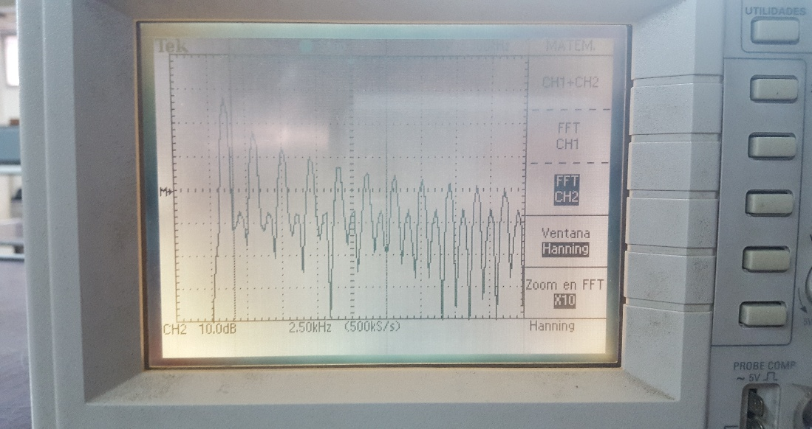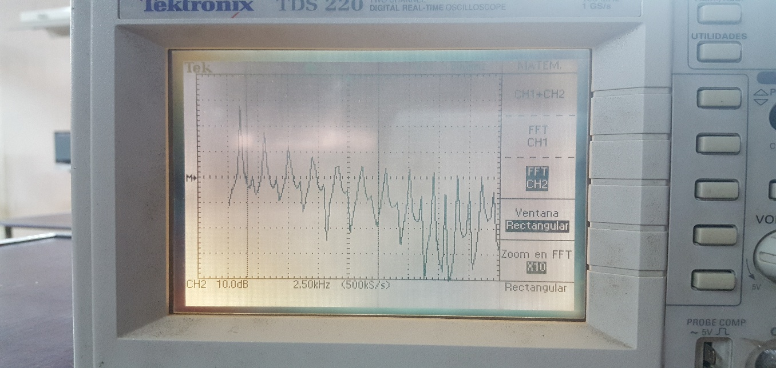Ventana rectangular Ventana Hanning

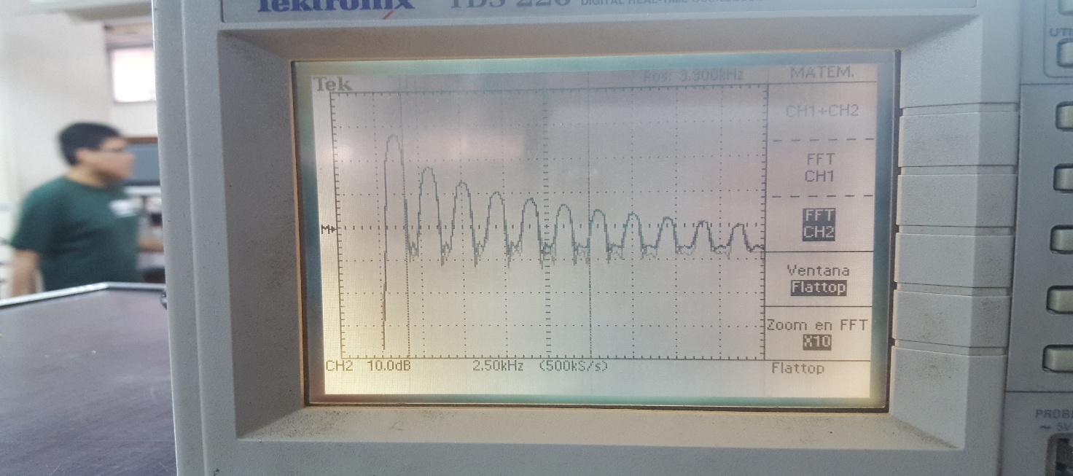Ventana Flattop

Mediciones:

* Seleccionamos el modo “**Promedio**” (con 64 cuentas), y la ventana “**Rectangular**”.
* Pulsamos el botón “**Cursor**” y verificamos que el menú indique: Tipo Frecuencia – Fuente Matemat.
* Con los cursores en “**Frecuencia**” (Menú Cursores), colocamos el Cursor 1 en la componente de CC (f0=0,000Hz). Con el Cursor 2 ubicamos cada una de las componentes y medimos las frecuencias de cada una (fn). Luego determinamos las diferencias (Δfn) y calculamos el valor promedio de los **Δfn** obtenidos.

|  |  |  |  |  |  |
| --- | --- | --- | --- | --- | --- |
| Cursor 2 | f1=900 Hz | f2=2000 Hz | f3=2900 Hz | f4= 4900 Hz | f5= 5900 Hz |
| Δfn | Δfn1 = f1-f0 | Δfn2= f2-f1 | Δfn3= f3-f2 | Δfn4 = f4-f3 | Δfn5= f5-f4 |
|  | 900 Hz | 1100 Hz | 900 Hz | 2000 Hz | 1000 Hz |

Periodo de la forma de onda de pulsos

* Cambiamos la ventana a “Flattop”, y con el Cursor 2 medimos los valores de frecuencia correspondientes a los “Valles” de la grafica obtenida. Luego calculamos el valor promedio de los Δfmin obtenidos

|  |  |  |  |
| --- | --- | --- | --- |
| Cursor 2 | fa=3,9 kHz | fb=7,9 kHz | fc=11,8 kHz |
| Δfmin | fa-f0=3,9 kHz | fb-fa=4 kHz | fc-fb=3,9 kHz |

Ancho del pulso de la forma de onda analizada

Valor de amplitud de la componente de CC(osciloscopio)

Valor de amplitud de la componente de CC (multímetro)

**Experimento 3: Observación de Frecuencias “Alias”**

Uno de los problemas que pueden surgir al utilizar osciloscopios digitales, es que si la velocidad de muestreo empleada es insuficiente, pueden aparecer erróneamente componentes de frecuencia distintas de las que hay aplicadas a la entrada del instrumento. Estas componentes falsas se denominan “Alias”, y en este experimento, se forzará la situación para que tal defecto quede en evidencia.

Procedimiento:

* Utilizamos el generador de funciones para producir una onda senoidal de 10KHz. Ajustamos el control de nivel de salida a un valor medio. Conectamos el osciloscopio a la salida del generador.
* Pulsamos el botón de “**Autose**t” y a continuación con el “**Math menú**” configuramos: FFT, CH1, Hanning y Zoom X1.
* Ajustamos la perilla “Sec/div” hasta llevar la frecuencia de muestreo a 25.0Ks/s.
* Verificamos mediante el empleo del menú “**Cursores**” que la frecuencia de la señal de salida del generador sea efectivamente 10KHz.
* Aumentamos progresivamente la frecuencia del generador y observamos cómo se produce el “*repliegue*” en la frecuencia de Nyquist de 12,5KHz.
* Cambiamos la salida del generador a onda cuadrada y observamos lo ocurrido.

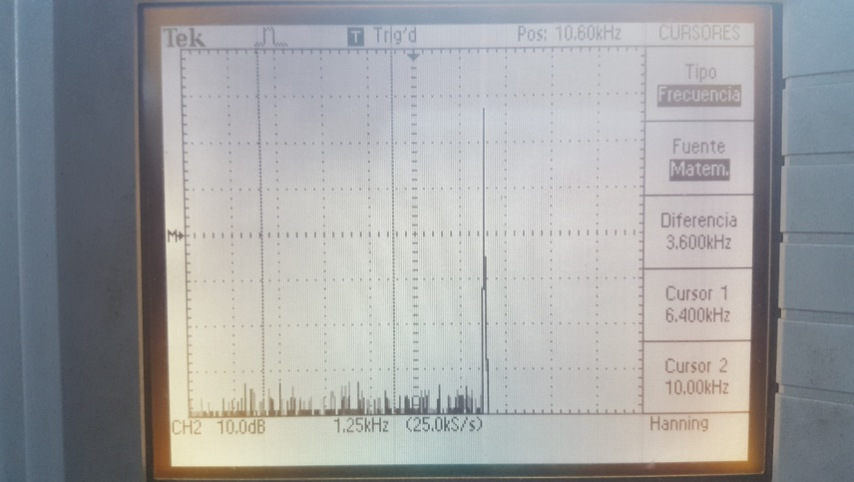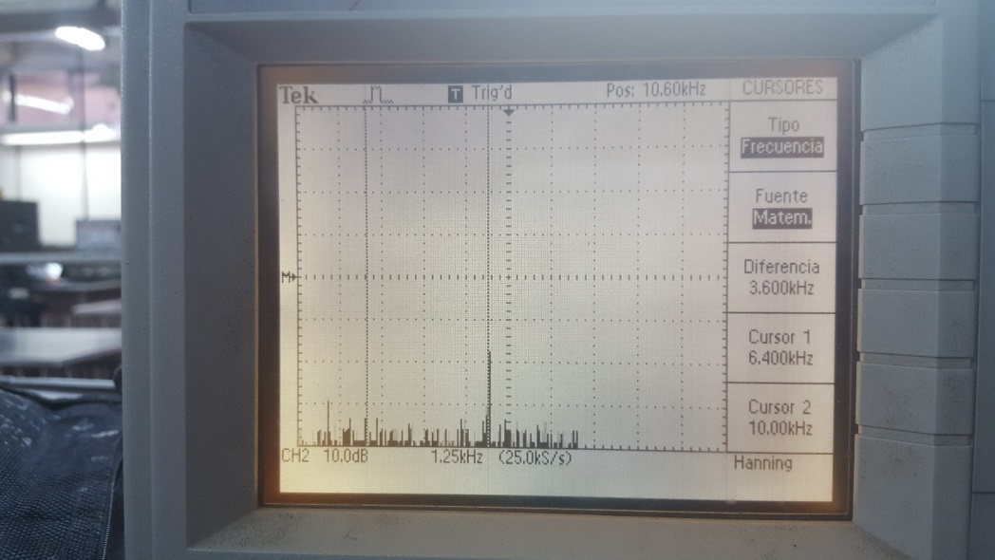 Señal senoidal 10Khz Señal senoidal de 10Khz replegada

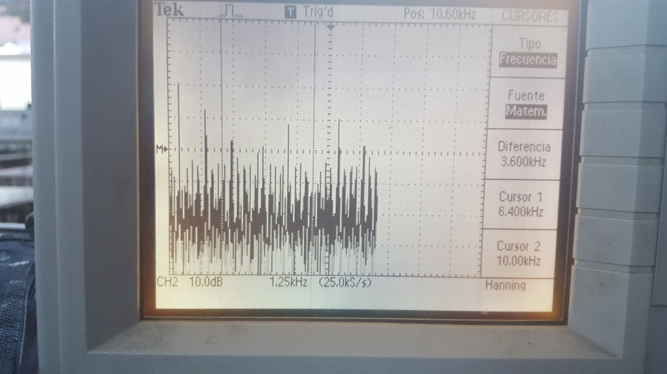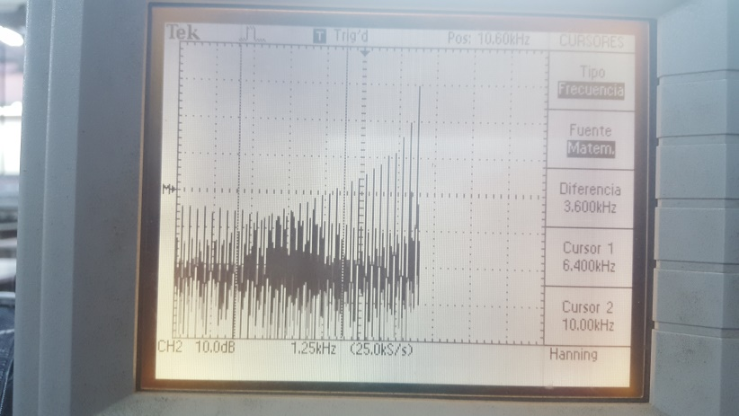Señal cuadrada 10Khz Señal cuadrada de 10Khz replegada

**Experimento 4: Análisis de una señal modulada en amplitud**

En este experimento, utilizamos un circuito sencillo para generar una señal de amplitud modulada, el cual emplea un circuito sintonizado cuyos valores se han fijado para que resuene en 50KHz aproximadamente.

Para realizar esta experiencia, se requirieron dos generadores de señales. Uno de ellos genera una señal senoidal que funciona como portadora. El otro se utiliza para modular.

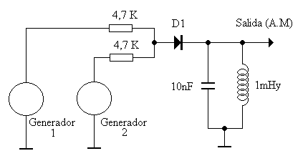

Figura experimento 4 - Esquema del modulador de amplitud.

Procedimiento:

* Implementamos el modulador que se muestra en el dibujo, y conectamos el osciloscopio a la salida del mismo. Encendimos los generadores de señal y dispusimos las salidas para formas de onda senoidales. Ajustamos la frecuencia del generador 1 (G1) a 50KHz y giramos media vuelta el control de nivel de salida. Ajustamos la frecuencia del generador 2 (G2) a 1KHz y giramos un cuarto de vuelta el control de nivel de salida.
* Pulsamos el botón de **Autoset**. Deberá aparecer la señal correspondiente a la portadora (50KHz). Observamos una superposición de trazos de varias amplitudes que se deben a que la señal esta modulada en amplitud.
* Con la perrilla SEC/DIV, ajustamos la base de tiempos a **1ms/div**. Apreciamos la envolvente de modulación. (1KHz.) sobre la portadora.
* Pulsamos el botón “**Trigger**” y verificamos que el menú indique; Pendiente:+, Fuente:CH1, Modo: Auto, Acoplamiento: F.Rechazo AF.
* Ajustamos el nivel de disparo con la perilla “Trigger level” hasta obtener una imagen estabilizada
* Pulsamos el botón “**Math Menú**” y verificamos que el menú indique: Operación FFT - CH1- Ventana: **Hanning**. Llevamos el espectro al centro de la pantalla y aplicamos el **ZoomX10**. Desde el menú adquisición seleccionamos “**Promedio**” (64 cuentas).

Pulsamos el botón “**Cursor**” y verificamos que el menú indique: Tipo Frecuencia – Fuente Matemat.

Señal AM

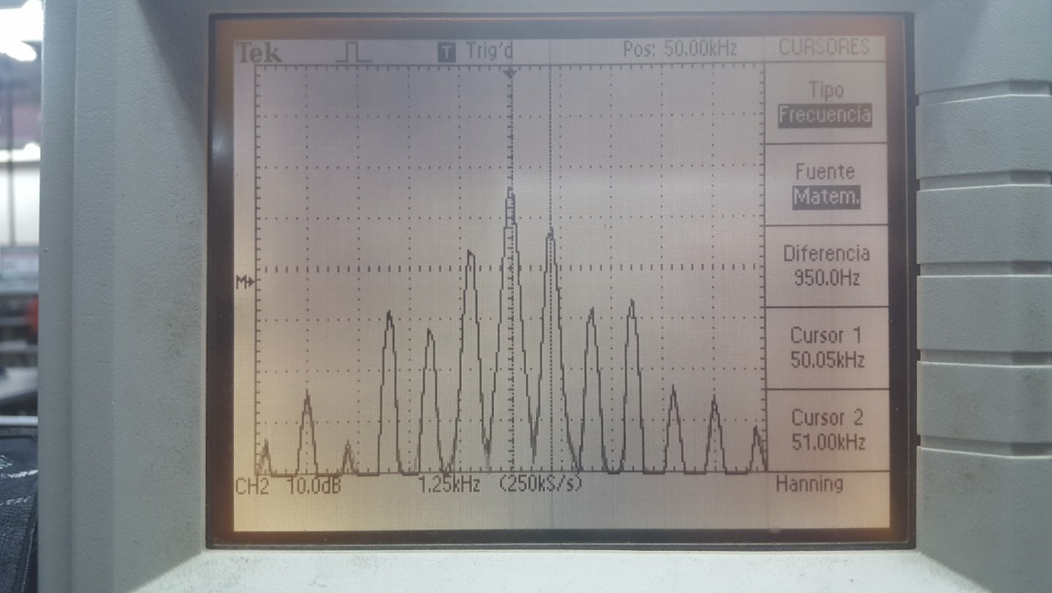

Mediciones

* Con los cursores en “Frecuencia”, ubicamos el Cursor 1 en la portadora. Con el Cursor 2 medimos una de las frecuencias laterales y determinamos la diferencia con la portadora. La diferencia entre portadora y frecuencia lateral es la frecuencia de la modulante.

Con los cursores en “Amplitud”, ubicamos el Cursor 1 en la portadora y medimos la amplitud en dB. Luego con el Cursor 2 determinamos la amplitud en dB de una de las frecuencias laterales.

Luego calculamos el índice de modulación de la siguiente forma:



**Experimento 5: Observación de los productos de IMD de tercer orden.**

El circuito utilizado en el experimento anterior se comporta como un modulador de amplitud aprovechando la zona alineal de segundo orden (cuadrática) que presenta la curva V-I del diodo. Hay sin embargo alinealidades de orden superior que darán como resultado la aparición de los “productos de ínter modulación (**IMD**)”. La más importante suele ser la **IMD** de tercer orden. En este experimento se intentó determinar el rechazo de **IMD** de tercer orden del circuito modulador.

* Utilizamos el mismo arreglo del experimento anterior. Los dos generadores G1 y G2 se dispusieron con función senoidal y en la misma frecuencia (50KHz aproximadamente).
* Encendimos G1 (manteniendo G2 apagado). Utilizamos el “**Autoset**”. Retocamos el ajuste de frecuencia del generador para asegurarse que se produce el máximo de resonancia del circuito sintonizado. Pasamos a **FFT** – Ventana “**Hanning”**. Activamos el menú cursores en frecuencia y situamos uno de los mismos sobre el pico de frecuencia. Tomamos nota de los valores de amplitud y frecuencia.
* Manteniendo los ajustes en el osciloscopio, apagamos G1 y encendimos G2. Ajustamos el generador para obtener la misma señal que en el paso anterior.
* Encendimos ambos generadores y ajustamos la visualización con la perilla “Sec/div” y el **Zoom X10**.
* Retocamos la frecuencia de los generadores hasta que las señales queden equidistantes del pico de máxima sintonía y la separación entre ambas sea de 2KHz aproximadamente

El resultado obtenido en el osciloscopio fue el siguiente:

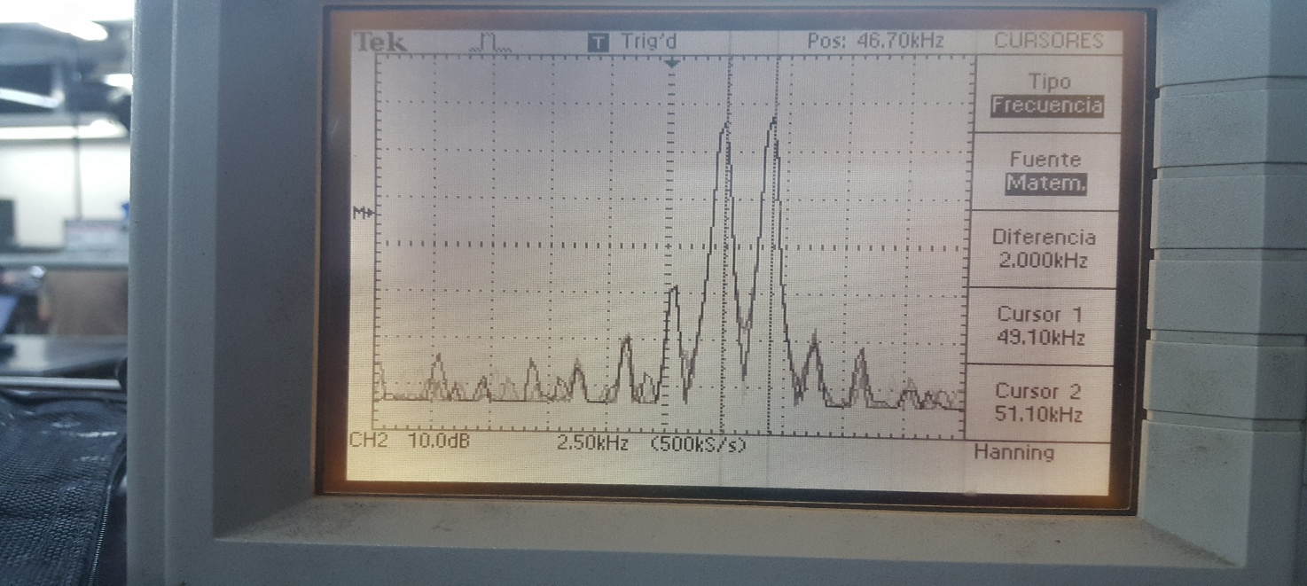

Mediciones:

Las componentes **2f1-f2**, **2f2-f1** son los productos de IMD de tercer orden, y la diferencia en dB entre las mismas y **f1**, **f2** se denomina “Rechazo de IMD de 3er orden”.

Δ (dB) : 40

**Experimento 6: Análisis de una señal modulada en frecuencia.**

Conectamos los dos generadores de la siguiente manera.

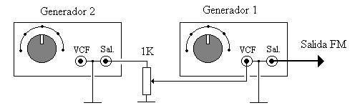El conjunto se comportará como un generador de frecuencia modulada.

Procedimiento.

* Encendimos los generadores de señal y seleccionamos las salidas para formas de onda senoidales. Ajustamos la frecuencia del **G1**  a 50KHz, giramos media vuelta el control de nivel de salida. Colocamos la frecuencia del **G2** a 1KHz y giramos un cuarto de vuelta el control de nivel de salida. Conectamos el osciloscopio a la salida del mismo.
* Pulsamos el botón de **Autoset**. Deberá aparecer la señal correspondiente a la portadora (50KHz). Se apreciará una superposición de varios trazos que se deben a que la señal esta modulada en frecuencia.
* Ajustamos la base de tiempos, con el control SEC/DIV, para **1ms/div.**
* Pulsamos el botón “**Math Menú**” y verificamos que el menú indique: Operación FFT - CH1- Ventana **Hanning**. Llevamos el espectro al centro de la pantalla y aplicar el **ZoomX10**. Desde el menú adquisición seleccionar “**Promedio**” (64 cuentas).

Observaciones:

* En la siguiente imagen se observa como varia el nivel de la portadora, al modificar el índice de modulación. A medida que se aumenta la modulación, van apareciendo más bandas laterales.

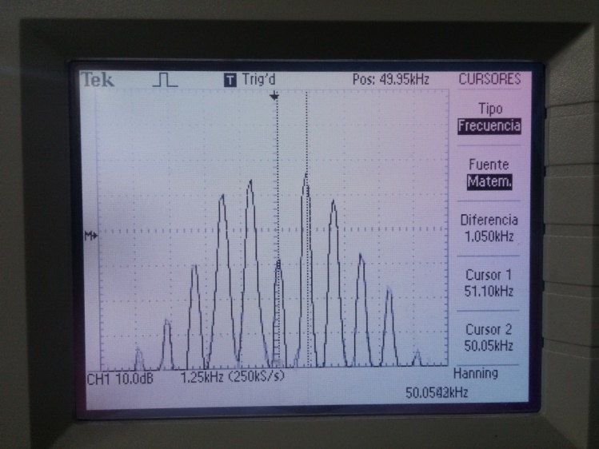

* Buscamos el valor de modulación que anula la portadora, (esta situación corresponde a un índice de modulación igual a 2,4).

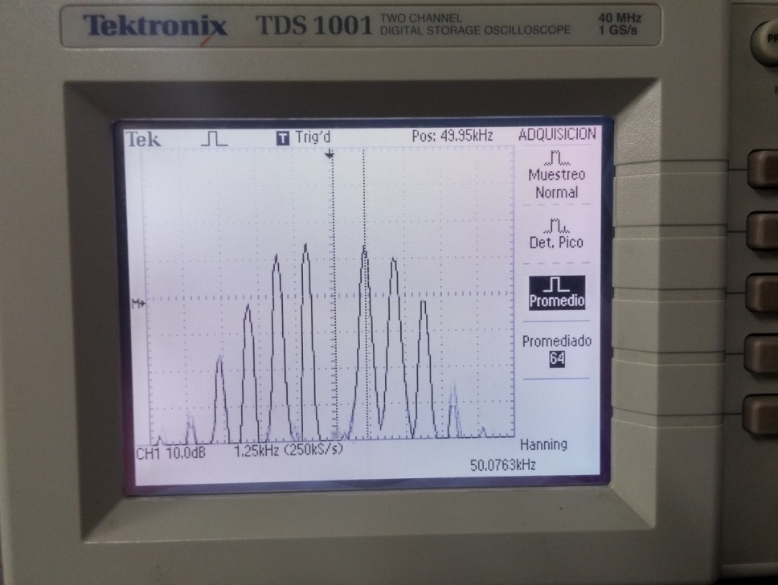

* Conmutamos la forma de onda de salida del generador empleado como modulante a cuadrada y triangular, y observamos los espectros producidos en cada caso.

Modulante cuadrada

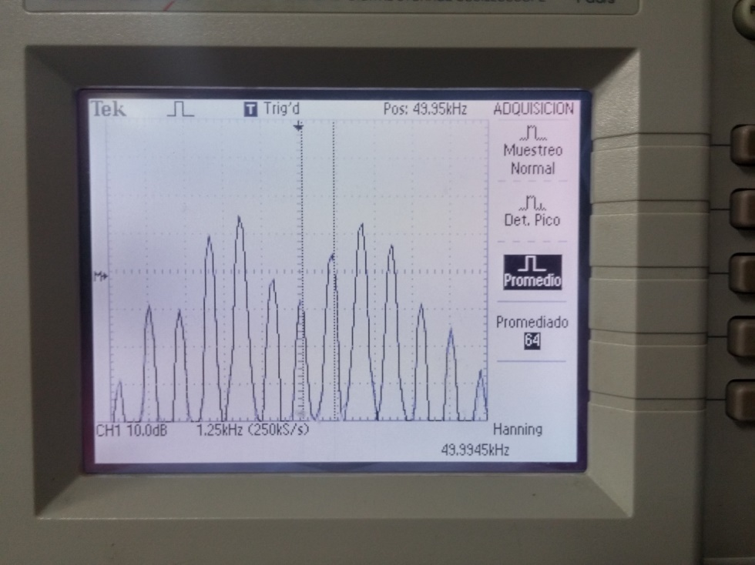

Modulante triangular

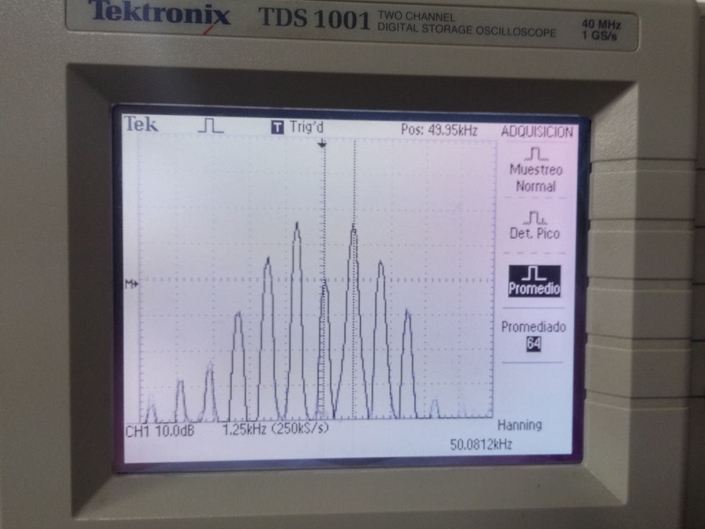

* Luego vimos como varían las presentaciones obtenidas al cambiar entre las distintas ventanas: Flattop – Rectangular – Hanning.

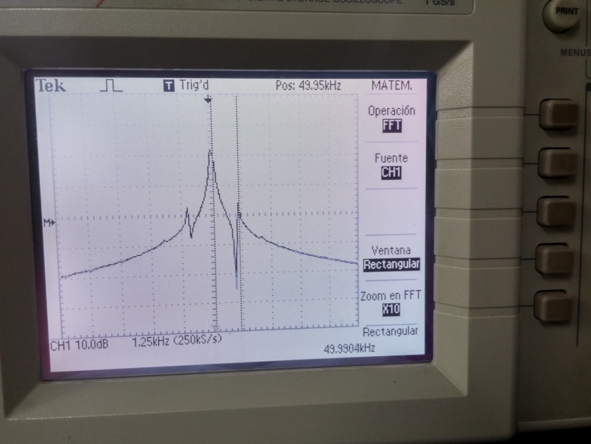 Ventana rectangular

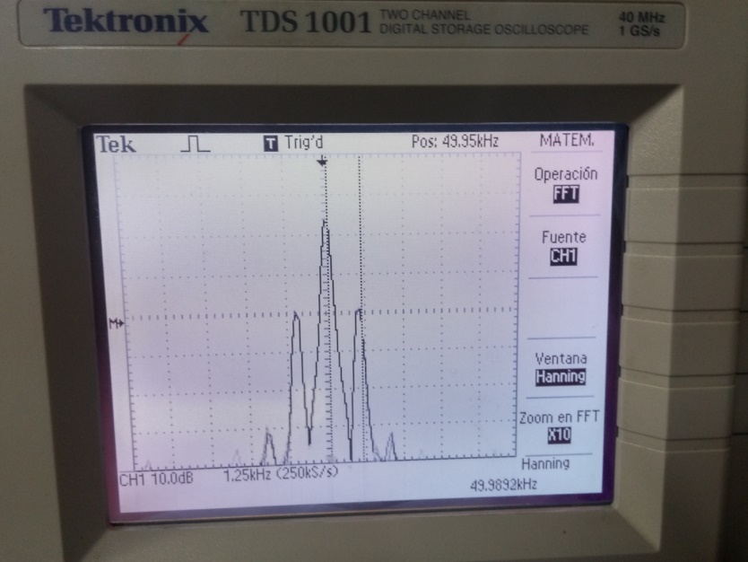 Ventana Hanning

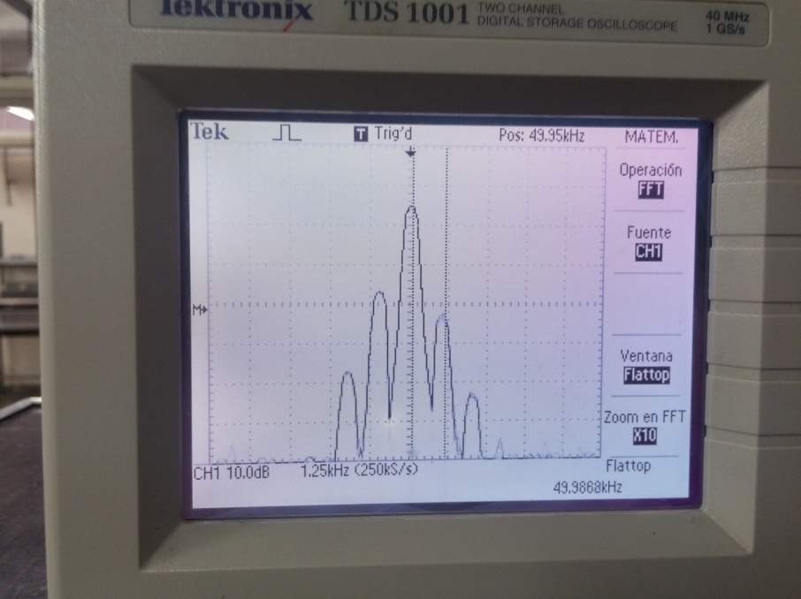 Ventana fattop

Cálculos:

* Pulsamos el botón “**Cursor**” y verificamos que el menú indique: Tipo Frecuencia – Fuente Matemat. Empleamos como modulante una señal senoidal.
* Con los cursores en “**Frecuencia**” (Menú Cursores), ubicamos el Cursor 1 en la portadora. Con el Cursor 2 medimos una de las frecuencias laterales y determinamos la diferencia con la portadora (Dif.). La diferencia entre portadora y frecuencia lateral es la frecuencia de la modulante.

**Experimento 7: Análisis de la distorsión armónica producida por un amplificador.**

*Empleamos el “****Amplificador transistorizado de dos etapas”***  *que se ha utilizado en el trabajo Practico Nro 4. Este circuito es supuestamente un amplificador lineal, al menos es lo que teóricamente debería ser por tratarse de un amplificador de* ***clase A****. No obstante, esto es parcialmente cierto, pues la característica de linealidad solo puede ser aproximada en ciertas condiciones. Estas son: para pequeña señal, y cuando el amplificador trabaja a lazo cerrado.*

*Si el amplificador se hace funcionar a lazo abierto, y buscando la máxima excursión de la tensión de salida, lo que va a ocurrir es que, casi con seguridad, se ingresará en zonas no lineales de la función de transferencia, lo cual dará por resultado, la aparición de lo que se denomina “Distorsión Armónica”. Esto es, la generación de componentes armónicas de las frecuencias de las señales aplicadas a la entrada.*

*En esta experiencia determinamos el porcentaje de contenido armónico, empleando para ello el método de observar el espectro de la señal de salida del amplificador. Hicimos las mediciones para la condición de funcionamiento a lazo abierto y repetimos para lazo cerrado.*

*Conectamos los instrumentos tal como se indica en el siguiente esquema.*

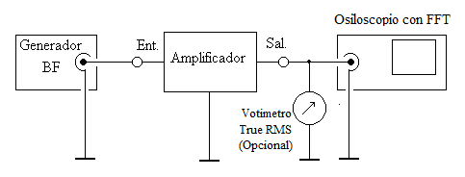

*Figura 10. Medición de la distorsión armónica en un amplificador.*

*Dispusimos los* ***Jumpers*** *correspondientes para que el amplificador quede a lazo abierto, y sin carga conectada. Encendimos los equipos y alimentamos el circuito. Tuvimos en cuenta lo siguiente:*

* *Empleamos inicialmente el osciloscopio para observar la señal de salida en el dominio del tiempo. Dispusimos la frecuencia del generador a* ***1 KHz*** *y ajustamos los niveles de la señal para obtener la máxima excursión simétrica sin recorte. Utilizamos la función de reducción del ancho de banda del osciloscopio digital a 20 MHz. (Esto es para reducir la posibilidad de que aparezcan “Alias”).*
* *Pasamos ahora a la función* ***FFT****. Con la configuración:* ***Ventana Hanning*** *–* ***ZOOM X10*** *–* ***FREC de muestreo 100 Ks/s.***
* *Determinamos los valores de las frecuencias de las componentes espectrales de 1ra, 2da y 3ra armónicas.*
* *Cambiamos a “****Ventana FLATTOP”****, y medimos la amplitud de cada una de las componentes espectrales.*
* *Luego realizamos la siguiente tabla con los valores obtenidos, y calculamos el porcentaje de distorsión armónica total.*

Tabla de valores medidos a lazo abierto

|  |  |  |  |
| --- | --- | --- | --- |
|  | V1  1er Armónica | V2  2da Armónica | V3  3ra Armónica |
| Frec [KHz] | 1 | 2 | 3 |
| Amp [dBv] | 5,88 | -24 | -38 |
| Amp [V] | 1,96 | 0,06 | 0,12 |

A partir del último punto del paso anterior (es decir con el osciloscopio dispuesto en el modo FFT), sin desconectar, los instrumentos, insertamos el jumper correspondiente para activar el lazo de realimentación. El nivel de la señal de salida se redujo sensiblemente por haber disminuido la ganancia del amplificador.

Por último *restituimos la amplitud de la componente de 1ra armónica (1 KHZ) al mismo valor que tenia en el paso anterior aumentando el nivel del generador y efectuamos las mediciones que hicimos anteriormenete.*

Tabla de valores medidos a lazo cerrado.

|  |  |  |  |
| --- | --- | --- | --- |
|  | V1  1er Armónica | V2  2da Armónica | V3  3ra Armónica |
| Frec [KHz] | 1 | 2 | 3 |
| Amp [dBv] | 4,59 | -50,8 | -54,9 |
| Amp [mV] | 1,70 | 2,88m | 1,80m |

Como se puede notar a lazo cerrado la distorsión es menor.